LAPORAN AKHIR
PENELITIAN FUNDAMENTAL


BOTTOM-UP DAN TOP-DOWN EFFECT PADA TANAMAN INANG TERHADAP POLA INTERAKSI ANTARA SERANGGA HERBIVORA DAN PREDATORNYA PADA EKOSISTEM SAWAH
Tahun ke-1 dari rencana 2 tahun
TIM PENELITI:
Ketua:
Dr. Tien Aminatun, S.Si, M.Si.
NIDN: 0002077208
Anggota:
1. Ir. Djuwanto, M.S.
NIDN: 0021074806
2. Dr. Ir. Nugroho Susetya Putra, M.Si.
NIDN: 0027106704

Dibiayai oleh:
Direktorat Penelitian dan Pengabdian kepada Masyarakat
Direktorat Jenderal Pendidikan Tinggi
Kementerian Pendidikan dan Kebudayaan
Sesuai dengan Surat Perjanjian Pelaksanaan Penugasan Penelitian Fundamental
Nomor: 017/APID-BOPTN/UN34.21/2013

UNIVERSITAS NEGERI YOGYAKARTA
NOVEMBER 2013

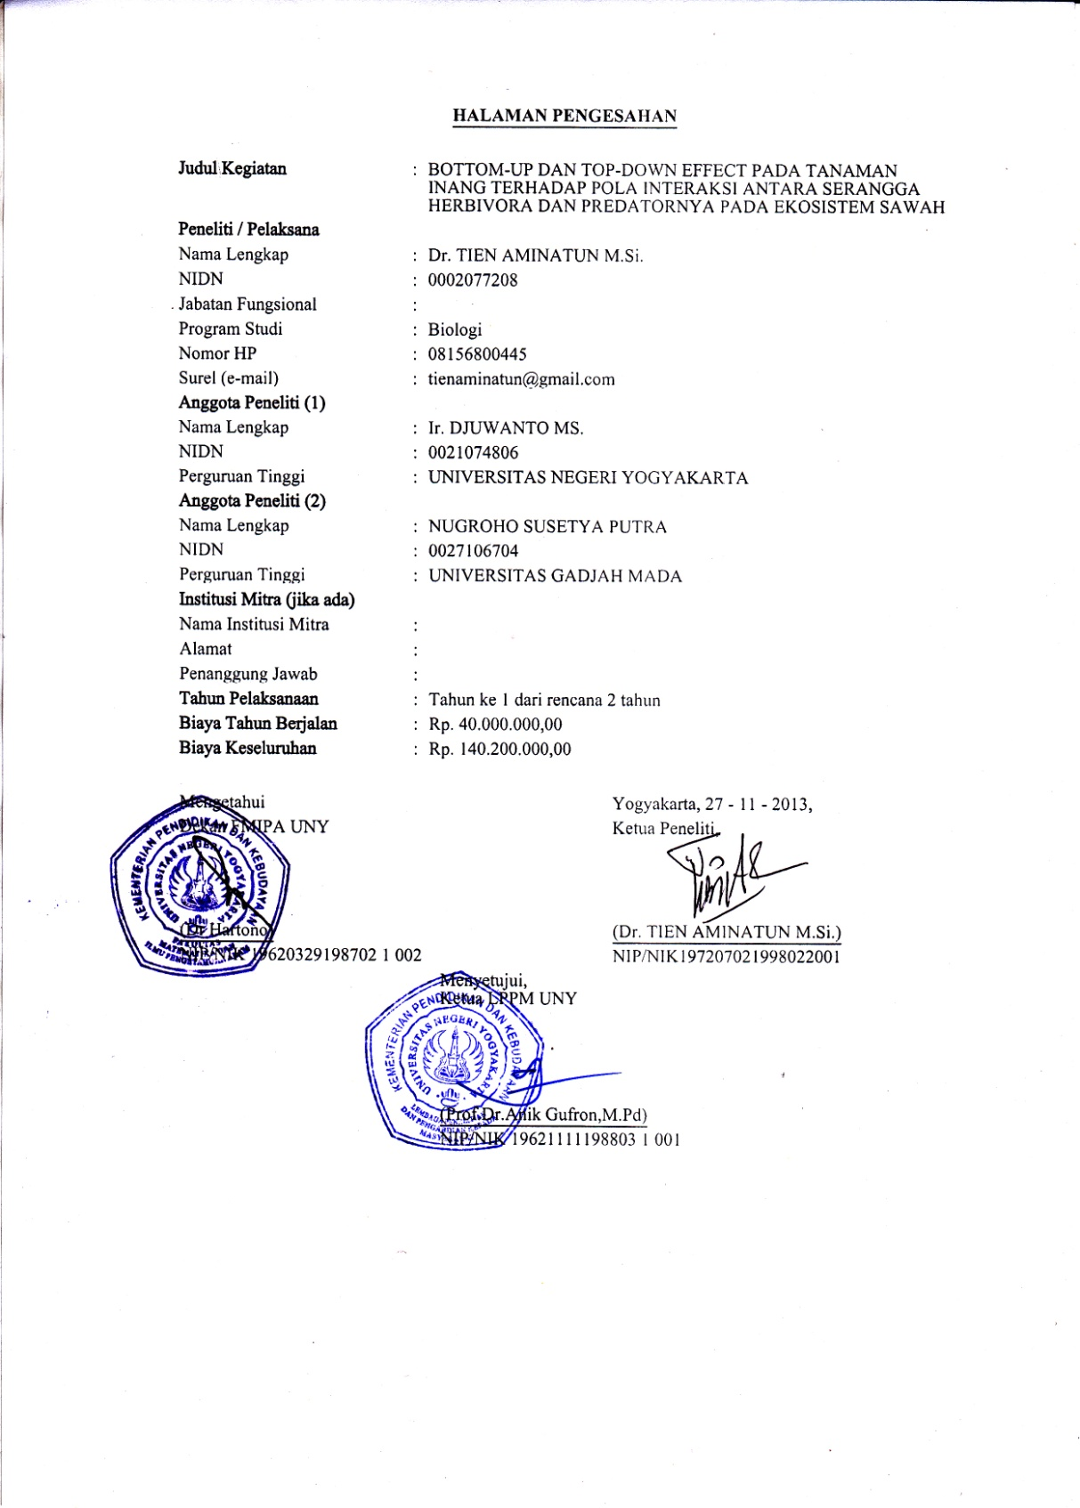

RINGKASAN
Penelitian pada tahun pertama ini bertujuan untuk mengetahui; (1) pola interaksi serangga herbivora-predator dengan mekanisme bottom-up effect; dan (2) pola interaksi serangga herbivora-predator dengan mekanisme top-down effect
Penelitian dilakukan dengan membuat 72 plot masing-masing berukuran 2x2 m² dan jarak antar plot 1m. Perlakuan meliputi 3 faktor, yaitu faktor tingkat nitrogen (penambahan nitrogen, tanpa manipulasi, dan pengurangan nitrogen), faktor tingkat densitas rumpun tanaman padi (tanpa manipulasi, pengurangan rumpun 25%, dan pengurangan rumpun 50%), dan faktor tingkat predasi (tanpa manipulasi dan pengurangan populasi predator). Perlakuan nitrogen tanaman (kualitas tanaman inang) dan densitas rumpun tanaman padi (kuantitas tanaman inang) merupakan perlakuan untuk melihat bottom-up effect, sedangkan perlakuan 2 tingkat predasi dilakukan untuk melihat top-down effect. Semua perlakuan tersebut dilakukan secara acak dengan faktorial penuh dengan 4 kali plot ulangan per kombinasi perlakuan.
Manipulasi nitrogen tanaman dilakukan dengan menambahkan pupuk urea sebanyak 0,75kg untuk setiap plot pada awal musim tanam padi, sedangkan pengurangan nitrogen dengan menambahkan gula pasir 2 kg per plot selama satu bulan sekali dari awal musim tanam sampai menjelang panen (modifikasi dari Stiling dan Moon, 2005). Densitas rumpun tanaman padi dimanipulasi dengan mengurangi rumpun tanaman padi per plot sebanyak 25% dan 50%. Pengaruh top-down dilakukan dengan memagari plot dengan plastik untuk mengurangi populasi laba-laba sebagai generalist predator, sedangkan pada plot kontrol dibiarkan apa adanya. Hal ini karena tingkat predasi dari kelompok laba-laba terhadap serangga hama padi dapat mencapai 90% dari total predasi ekosistem sawah (Oedenkoven dan Joern, 2000).
Untuk setiap kombinasi perlakuan dilakukan pengamatan populasi serangga herbivora dan predator yang dilakukan satu bulan sekali dari awal musim tanam sampai menjelang panen, kemudian data yang diperoleh dilakukan analisis pola interaksi serangga herbivora-predatornya dengan program bipartite in R-statistic. Uji beda dilakuan dengan 3 way anova untuk menganalisis adanya perbedaan pola interaksi serangga herbivora-predatornya antar kombinasi perlakuan.
Penelitian akan berlangsung selama 2 tahun, hal ini untuk melihat konsistensi atau trend dari pola interaksi yang terjadi di setiap musim tanam untuk jangka panjang, sehingga dapat untuk memprediksi populasi serangga hama dan pola interaksi yang mana yang dapat mengendalikan ledakan populasi hama untuk mendukung pengendalian hayati pada ekosistem sawah.
Hasil dari penelitian tahun pertama ini adalah; (1) pola interaksi serangga herbivora-predator dengan mekanisme bottom-up effect lebih bervariasi di antara ke18 kombinasi perlakuan (3 faktorial); dan (2) pola interaksi serangga herbivora-predator dengan mekanisme top-down effect, pada perlakun pengurangan predator laba-laba menunjukkan interaksi yang lebih kompleks dan lebih banyak link interaksi yang terjadi

Kata kunci: bottom-up dan top-down effect, pola interaksi antara serangga herbivora dan predatornya, ekosistem sawah
PRAKATA

Segala puji syukur kami panjatkan ke hadirat Allah SWT, yang telah melimpahkan banyak karunianya, sehingga kami dapat menyelesaikan laporan dari penelitian tahun pertama yang berjudul “Bottom-Up dan Top-Down Effect pada Tanaman Inang terhadap Pola Interaksi antara Serangga Herbivora dan Predatornya pada Ekosistem Sawah”
Dengan selesainya penelitian dan penyusunan laporan ini, maka kami menyampaikan rasa terima kasih yang sebesar-besarnya kepada:
- Direktorat Penelitian dan Pengabdian kepada Masyarakat Direktorat Jenderal Pendidikan Tinggi Kementerian Pendidikan dan Kebudayaan Republik Indonesia, yang telah mendanai penelitian ini
- Dr Hartono selaku Dekan FMIPA UNY dan Prof. Dr. Anik Ghufron selaku Ketua LPPM UNY, yang telah memberikan ijin dan pengesahan penelitian ini
- Pengelola Kebun Pendidikan Penelitian dan Pengembangan Pertanian (KP4) Universitas Gadjah Mada, yang telah memfasilitasi jalannya penelitian di lapangan
- Kepala Laboratorium Balai Pengkajian Teknologi Pertanian (BPTP) Yogyakarta, yang telah membantu dalam menganalisis sampel tanaman dan tanah di laboratorium
- Mas Wempi, Mas Wasis, dan Mbak Dian, serta para petani yang membantu kelancaran jalannya penelitian di lapangan
- Pak Hasim, Pak Didik, Nendi, dan Yova, yang telah membantu pengambilan data di lapangan
- Semua pihak yang tidak bisa kami sebutkan satu per satu
Akhirnya, dengan penuh kerendahan hati kami harapkan masukan dan saran demi pengembangan penelitian ini selanjutnya, dan semoga laporan penelitian ini bermafaat bagi pihak-pihak yang berkepentingan.

Yogyakarta, 27 November 2013
Tim Peneliti
DAFTAR ISI
JUDUL | HALAMAN
HALAMAN SAMPUL | 1
HALAMAN PENGESAHAN | 2
RINGKASAN | 3
PRAKATA | 4
DAFTAR ISI | 5
DAFTAR TABEL | 6
DAFTAR GAMBAR | 7
DAFTAR LAMPIRAN | 8
BAB 1. PENDAHULUAN | 9
BAB 2. TINJAUAN PUSTAKA | 11
BAB 3. TUJUAN DAN MANFAAT PENELITIAN | 13
BAB 4. METODE PENELITIAN | 15
BAB 5. HASIL DAN PEMBAHASAN | 21
BAB 6. RENCANA TAHAPAN BERIKUTNYA | 27
BAB 7. KESIMPULAN DAN SARAN | 28
DAFTAR PUSTAKA | 29
LAMPIRAN | 30

DAFTAR TABEL

DAFTAR GAMBAR
Judul Gambar Halaman
Gambar 1. Road Map Penelitian 14
Gambar 2. Skema Langkah-langkah Penelitian 16
Gambar 3. Desain Lay Out Penelitian 17
Gambar 4. Lahan Penelitian Setelah Dilakukan Lay Out 19
Gambar 5. Penyedotan Serangga dengan Alat yang
Dimodifikasi dari Vacum Cleaner 20

Gambar 6. Rerata Jumlah Total Individu serangga Herbivora
(Hama) per Rumpun Padi di Setiap Perlakuan pada
Bulan Pertama 21

Gambar 7. Rerata Total Jumlah Individu dan Jumlah Jenis
(Richness) Serangga Hama di Setiap Plot Perlakuan
pada Bulan Pertama 22

Gambar 8. Rerata Jumlah Total Individu Serangga Herbivora
(Hama) per Rumpun Padi di Setiap Perlakuan pada
Bulan ke-2 23

Gambar 9. Rerata Total Jumlah Individu dan Jumlah Jenis
(Richness) Serangga Hama di Setiap Plot Perlakuan
pada Bulan ke-2 23

Gambar 10. Rerata Jumlah Total Individu Serangga Herbivora
(Hama) per Rumpun Padi di Setiap Perlakuan pada
Bulan ke-3 24

Gambar 11. Rerata Total Jumlah Individu dan Jumlah Jenis
(Richness) Serangga Hama di Setiap Plot Perlakuan pada
Bulan ke-3 24

Gambar 12. Rerata Jumlah Total Individu Predator per Rumpun
Padi di Setiap Perlakuan pada Bulan pertama 25

Gambar 13. Rerata Jumlah Total Individu Predator per Rumpun
Padi di Setiap Perlakuan pada Bulan ke-2 25

Gambar 14. Rerata Jumlah Total Individu Predator per Rumpun
Padi di Setiap Perlakuan pada Bulan ke-3 26
DAFTAR LAMPIRAN
Judul Halaman
Lampiran 1. Personalia Tenaga Peneliti Beserta Kualifikasinya 30
Lampiran 2. Surat Kontrak Penelitian 31
Lampiran 3. Berita Acara Seminar Awal/Proposal 35
Lampiran 4. Berita Acara Seminar Hasil 38
Lampiran 5. Artikel Publikasi 41

BAB 1
PENDAHULUAN
1.1. Latar belakang
Serangga herbivora pada ekosistem sawah mempunyai peran penting terkait dengan perannya yang dianggap sebagai hama bagi tanaman yang dibudidayakan. Oleh karena itu, populasi serangga herbivora menjadi hal penting yang harus dikontrol. Populasi predator sebagai musuh alami dari serangga herbivora turut menentukan populasi serangga herbivora pada ekosistem sawah. Hasil penelitian Aminatun (2012) menyatakan bahwa ada perbedaan pola interaksi serangga herbivora-serangga karnivora (antara hama dan musuh alaminya) pada beberapa tipe pengelolaan ekosistem sawah. Pola interaksi yang lebih kompleks menyebabkan ekosistem sawah lebih tahan terhadap ledakan populasi suatu jenis serangga hama.
Ada banyak faktor yang mempengaruhi populasi serangga herbivora. Baik faktor kualitas dan kuatitas tanaman inang sebagai sumber makanannya (bottom-up effect) maupun faktor musuh alami (top-down effect) dapat berpengaruh terhadap populasi serangga herbivora pada suatu ekosistem (Moon dan Stiling, 2005; Putra, 2006). Stiling dan Moon (2005) menemukan adanya kebenaran tentang reaksi trofik (foodweb) bahwa pengurangan tekanan dari top-down effect berpengaruh signifikan terhadap berkurangnya serangan hama belalang pada tanaman Borrichia, sedangkan kualitas tanaman yang dilihat dari kandungan Nitrogen lebih berpengaruh terhadap tingkat serangan serangga herbivora daripada kuantitas tanaman yang dilihat dari jumlah batang. Dari sini dapat dilihat bahwa dengan adanya interaksi tanaman-herbivora-predator melalui food web memungkinkan mekanisme top-down maupun botton-up dalam mengontrol populasi dan serangan serangga herbivora pada tanaman budidaya.
Penelitian yang telah dilakukan oleh Stiling dan Moon (2005) dan Putra (2006) di atas hanya mengkhususkan pada satu jenis serangga hama tertentu dengan melihat tingkat serangannya pada tanaman budidaya sebagai tanaman inang, belum melihat pola interaksi yang dapat menggambarkan seluruh populasi serangga hama dan seluruh predator yang saling berinteraksi dalam suatu ekosistem. Sedangkan, dalam suatu ekosistem terdiri dari banyak interaksi antara banyak komponen hayati yang menyusunnya.
Ekosistem sawah yang merupakan ekosistem buatan yang penting di negara Indonesia sebagai penghasil makanan pokok, tentunya juga terdiri atas banyak jenis serangga herbivora dan predator yang berpengaruh pada produktivitas lahan. Oleh karena itu, diperlukan penelitian tentang mekanisme top-down dan bottom-up effect ini pada komunitas serangga herbivora dan predatornya secara keseluruhan pada ekosistem sawah, sehingga dapat diketahui perlakuan manakah yang membentuk pola interaksi yang paling sesuai untuk mengontrol populasi serangga hama secara hayati. Penemuan ini nantinya dapat menggantikan posisi pengendalian hama yang selama ini lebih bertumpu pada aplikasi pestisida yang ternyata banyak berdampak negatif pada lingkungan dan kesehatan manusia. Hasil penelitian Aminatun (2012) juga telah mengindikasikan bahwa pola interaksi pada ekosistem sawah yang dikelola tanpa aplikasi pestisida menghasilkan pola interaksi antara serangga herbivora dan predator yang lebih kompleks, demikian juga dengan pola interaksi antara serangga herbivora dan tanaman/gulma, sehingga membuat ekosistem sawah tersebut tahan terhadap serangan ledakan populasi hama kepinding tanah.
1.2. Permasalahan
Berdasar latar belakang, maka permasalahan dalam penelitian ini adalah:
- Bagaimanakah pola interaksi serangga herbivora-predator dengan mekanisme bottom-up effect?
- Bagaimanakah pola interaksi serangga herbivora-predator dengan mekanisme top-down effect?

BAB 2
TINJAUAN PUSTAKA
Interaksi terjadi pada level komunitas yang merupakan kumpulan populasi organisme dalam area atau habitat tertentu. Komunitas sangat kompleks, banyak terdapat variasi pada setiap level organisasi, baik individu, populasi maupun spesies dan mereka saling berinteraksi dengan banyak cara. Interaksi yang terjadi sangat rumit dan kompleks. Jejaring ekologi merupakan upaya penyederhanaan yang mudah dikendalikan dari kompleksitas ini, yang dapat dikonstruksi, dimodelkan dan dimanipulasi dengan eksperimen dan dianalisis dengan alat dan sumber yang tersedia (Proulx et al., 2005 dalam Verhoef dan Morin, 2010).
Jejaring ekologi fokus pada interaksi di antara spesies dalam komunitas, dengan spesies sebagai simpul dan interaksi di antara spesies adalah hubungan. Hubungan atau interaksi dalam jejaring ekologi dapat dikarakterisasi dari topologi maupun arah dan kekuatan interaksi. Topologi adalah deskripsi dari pola interaksi, yaitu siapa berinteraksi dengan siapa atau susunan/struktur hubungan dari suatu organisasi komunitas. Jejaring makanan adalah kajian yang paling tua dalam jejaring ekologi. Hubungan dalam jejaring makanan adalah interaksi antara spesies konsumen dan spesies sumberdaya, yang menggambarkan hubungan makan dan dimakan dalam suatu komunitas ekologis yang tersusun atas trofik bawah dan trofik atas. Trofik bawah adalah spesies yang dimakan dan trofik atas adalah spesies yang memakan. Analisis hubungan dalam jejaring makanan dapat dilakukan secara kualitatif, yaitu kehadiran atau ketidakhadiran dari sebuah interaksi trofik, maupun secara kuantitatif, misalnya dengan laju makan atau laju pemangsaan (Verhoef dan Morin, 2010).
Pola interaksi dapat ditunjukkan dengan analisis struktur jejaring makanan (food web). Modifikasi habitat dan aplikasi pestisida pada ekosistem pertanian berpengaruh terhadap struktur food web (Schoenly et al. 1996; Van Veen et al. 2008; Tylianakis et al. 2007; Macfayden et al. 2009). Dalam interaksi serangga-gulma, food web distruktur untuk menggambarkan interaksi bipartite dua trofik antara serangga herbivora dan tanaman/gulma, dan antara serangga herbivora dan serangga karnivora. Dalam menggambar web digunakan konvensi yang sama seperti Van Veen et al. (2008). Pada interaksi serangga herbivora-tanaman, tanaman sebagai host disusun sebagai suatu seri pada bar di bagian bawah. Lebar bar tergantung pada kemelimpahan kumulatif dalam satu musim tanam. Serangga herbivora disusun di bagian atas sebagai suatu seri pada bar yang lebarnya proporsional dengan kemelimpahan kumulatif. Lebar bar serangga herbivora akan bertambah sesuai dengan bertambahnya frekuensi kehadiran serangga tersebut pada suatu jenis tanaman/gulma. Pada interaksi serangga herbivora-serangga karnivora, maka yang berada pada posisi bar bagian bawah adalah serangga herbivora, sedangkan serangga karnivora berada pada posisi bar bagian atas.
Budidaya pertanian mempengaruhi kuantitas dan tipe interaksi di antara organisme. Budidaya pertanian umumnya mereduksi komposisi spesies dan diversitas, sehingga perbendaharaan interaksi yang terjadi di antara tumbuhan dan binatang dalam agroekosistem menjadi lebih terbatas daripada ekosistem alami. Herbivora dikontrol secara ketat oleh manusia dalam agroekosistem, baik dengan maksimisasi dalam sistem grazing dari herbivora besar, misalnya sapi dan domba, atau minimisasi dalam sistem produksi hasil-hasil pertanian (Abrahamson, 1989).
Pada kasus populasi serangga, menurut Teori Aliran Biotik yang dikemukakan oleh Howard (Tarumingkeng, 1994), faktor utama yang mengatur atau mengendalikan turun naiknya populasi dan mempertahankan kerapatan rata-rata populasi untuk jangka waktu yang panjang adalah musuh alami, yang disebut sebagai faktor pengendali fluktuatif. Keadaan fisik lingkungan, misalnya cuaca yang ekstrim hanya merupakan katastrof yang bersifat sangat sementara dan segera setelah itu populasi akan pulih kembali kepada keadaan seimbang. Burung dan predator lain, karena populasinya selalu dalam keadan konstan dan memangsa dalam proporsi yang tetap, sehingga bukan merupakan pengendali yang efektif. Faktor penyakit hanya kadang-kadang saja berperan, yaitu pada tingkat kerapatan tinggi, sedangkan faktor kelaparan (starvation) tidak berarti.

BAB 3
TUJUAN DAN MANFAAT PENELITIAN

3.1. Tujuan
Tujuan dari penelitian ini adalah:
- Mengetahui pola interaksi serangga herbivora-predator dengan mekanisme bottom-up effect
- Mengetahui pola interaksi serangga herbivora-predator dengan mekanisme top-down effect
Roadmap penelitian (Gambar 1) menunjukkan pengembangan penelitian ini dalam dua tahapan. Tahap pertama bertujuan mengetahui perbedaan mekanisme antara top-down dan bottom-up effect dalam menentukan pola interaksi antara serangga herbivora dan predatornya. Tahap ke-2 bertujuan untuk mengetahui pola interaksi yang manakah yang mendukung pengendalian hayati pada ekosistem sawah. Untuk tujuan ini maka diperlukan penelitian selama dua musim tanam dalam tahun yang berbeda (2 tahun) sehingga dapat diketahui konsistensi pola dalam dua tahun, apakah pola itu stabil atau berubah sesuai musim. Time series data tersebut akan digunakan sebagai bahan analisis untuk mengetahui konsistensi pola interaksi pada kedua mekanisme dalam jangka waktu yang panjang. Konsistensi pola interaksi ini sangat penting untuk mengetahui pola mana yang stabil mempertahankan populasi serangga hama di setiap pergantian musim tanam.

Ekosistem sawah di lokasi penelitian

Mekanisme bottom-up effect
Mekanisme top-down effect

Pola interaksi serangga herbivora-predator
Penelitian Tahun I
Pola interaksi serangga herbivora-predator

Pola interaksi serangga herbivora-predator

Penelitian Tahun II
Pola interaksi serangga herbivora-predator

Analisis bottop-up dan top-down effect terhadap pola interaksi serangga herbivora-predator

Apakah dalam jangka panjang mempunyai trend pola yang sama?

Pola interaksi yang mendukung pengendalian hayati pada ekosistem sawah

Gambar 1. Road Map Penelitian

3.2. Manfaat Penelitian
Hasil penelitian ini dapat memberikan manfaat pada dunia pertanian, yaitu sebagai informasi tentang alternatif pengendalian populasi serangga hama pada ekosistem sawah dengan pengelolaan pola interaksi antara serangga hama dan predatornya melalui mekanisme bottom-up dan top-down effect. Selain itu juga dapat digunakan sebagai sumber belajar matakuliah Ekologi tentang permasalahan ekosistem pertanian dari sisi interaksi antara serangga musuh alami dan hama yang dapat mempengaruhi produktivitas lahan pertanian sebagai ekosistem binaan manusia.

BAB 4
METODE PENELITIAN
Penelitian ini merupakan penelitian eksperimental yang dilakukan langsung pada ekosistem sawah di lahan milik Kebun Pendidikan Penelitian dan Pengembangan Pertanian (KP4) Universitas Gadjah Mada (UGM) yang terletak di Desa Kalitirto, Kecamatan Berbah Kabupaten Sleman. Penelitian dilakukan dengan membuat 72 plot yang masing-masing plot berukuran 2x2 m² dan jarak antar plot 1m. Perlakuan meliputi 3 faktor, yaitu faktor tingkat nitrogen (penambahan nitrogen, tanpa manipulasi dan pengurangan nitrogen), faktor tingkat densitas rumpun tanaman padi (tanpa manipulasi, pengurangan rumpun 25%, dan pengurangan rumpun 50%), dan faktor tingkat predasi (tanpa manipulasi dan pengurangan populasi predator). Perlakuan nitrogen tanaman (kualitas tanaman inang) dan densitas rumpun tanaman padi (kuantitas tanaman inang) merupakan perlakuan untuk melihat bottom-up effect, sedangkan perlakuan 2 tingkat predasi dilakukan untuk melihat top-down effect. Semua perlakuan tersebut dilakukan secara acak dengan faktorial penuh dengan 4 kali plot ulangan per kombinasi perlakuan.
Manipulasi nitrogen tanaman dilakukan dengan menambahkan pupuk urea sebanyak 0,75kg untuk setiap plot pada awal musim tanam padi, sedangkan pengurangan nitrogen dengan menambahkan gula pasir 2 kg per plot selama satu bulan sekali dari awal musim tanam sampai menjelang panen (modifikasi dari Stiling dan Moon, 2005).
Densitas rumpun tanaman padi dimanipulasi dengan mengurangi rumpun tanaman padi per plot sebanyak 25% dan 50%. Pengaruh top-down dilakukan dengan memagari plot dengan plastik untuk mengurangi populasi laba-laba sebagai generalist predator, sedangkan pada plot kontrol dibiarkan apa adanya. Hal ini karena tingkat predasi dari kelompok laba-laba terhadap serangga hama padi dapat mencapai 90% dari total predasi ekosistem sawah (Oedenkoven dan Joern, 2000).
Untuk setiap kombinasi perlakuan dilakukan pengamatan populasi serangga herbivora dan predator yang dilakukan satu bulan sekali dari awal musim tanam sampai menjelang panen, kemudian data yang diperoleh dilakukan analisis pola interaksi serangga herbivora-predatornya dengan program bipartite in R-statistic. Uji beda dilakuan dengan 3 way anova untuk menganalisis adanya perbedaan pola interaksi serangga herbivora-predatornya antar kombinasi perlakuan.
Penelitian berlangsung selama 2 tahun (2 musim tanam padi), hal ini untuk melihat konsistensi atau trend dari pola interaksi yang terjadi di setiap musim tanam untuk jangka panjang, sehingga dapat untuk memprediksi populasi serangga hama dan pola interaksi yang mana yang dapat mengendalikan ledakan populasi hama untuk mendukung pengendalian hayati pada ekosistem sawah.
Untuk selanjutnya langkah-langkah penelitian yang telah dilakukan pada tahun pertama dapat dirangkum dalam skema di bawah ini.
Penentuan lokasi penelitian

Pembuatan 72 plot percobaan
Kesimpulan Tahun I
Analisis pola interaksi antara serangga herbivora dan predatornya di setiap bulan pengamatan dengan program bipartite in R-statistics
Pengamatan populasi serangga herbivora dan predator sebulan sekali dalam satu musim tanam
Perlakuan 3 faktor: kualitas tanaman inang dengan manipulasi nitrogen; kuantitas tanaman inang dengan manipulasi densitas; dan pengaruh top-down dengan manipulasi populasi predator.
Uji beda 3-way ANOVA untuk setiap kombinasi perlakuan
Gambar 2. Skema langkah-langkah penelitian

Selain data pokok yang berupa populasi serangga di setiap bulan pengamatan atau pengambilan data, untuk dapat mendukung pembahasan nantinya, maka dilakukan juga pengambilan sampel tanah dan rumpun tanaman padi untuk dianalisis kandungan nitrogennya di laboratorium. Untuk lebih lengkapnya, maka berikut ini merupakan tahap0tapak kerja yang dilakukan selama penelitian:
- Pembuatan lay out lahan sesuai desain penelitian (72 plot)
Pembuatan lay out di lahan penelitian dilakukan seperti pada Gambar 3 dan Gambar 4.
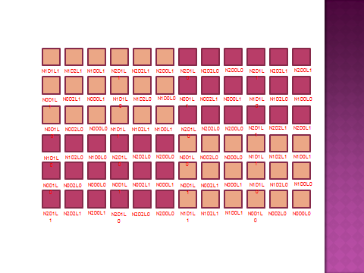

Gambar 3. Desain lay out lahan penelitian

Setiap plot mempunyai kode-kode tertentu sesuai dengan kombinasi perlakuannya, yaitu:
1) Perlakuan manipulasi Nitrogen:
N1 = penambahan Urea 0,75kg pada awal musim tanam
N2 = penambahan gula pasir 2 kg 1 bulan sekali
N0 = Kontrol (apa adanya)
2) Perlakuan densitas tanaman padi:
D1 = Pengurangan 25% (1 plot ada 48 rumpun padi)
D2 = Pengurangan 50% (1 plot ada 32 rumpun padi)
D0 = Kontrol (1 plot ada 64 rumpun padi)
3) Perlakuan manipulasi laba-laba:
L1 = laba-laba diambili dan plot diberi pagar plastik
L0 = Kontrol (apa adanya)
Dengan demikian, terdapat 18 kode kombinasi, yaitu:
1) N1 D1 L1 15) N0 D1 L0
2) N1 D2 L1 16) N1 D0 L0
3) N1 D0 L1 17) N2 D0 L0
4) N2 D1 L1 18) N0 D0 L0
5) N2 D2 L1
6) N2 D0 L1
7) N0 D1 L1
8) N0 D2 L1
9) N0 D0 L1
10) N1 D1 L0
11) N2 D2 L0
12) N2 D1 L0
13) N1 D2 L0
14) N0 D2 L0

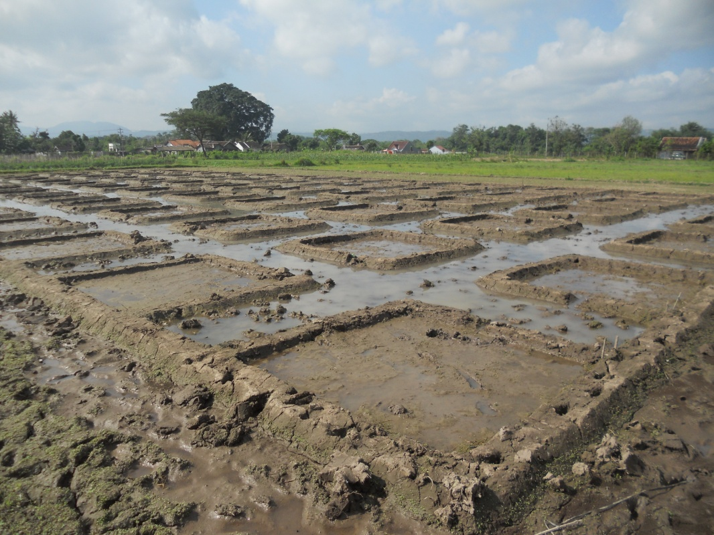
Gambar 4. Lahan penelitian setelah dilakukan lay out
2. Pengambilan sampel tanah pada saat belum dilakukan perlakuan, kemudian diujikan kandungan nitrogennya di Laboratorium BPTP, Maguwoharjo, Yogyakarta
3. Penanaman padi varietas ciherang
4. Pemasangan pagar plastik pada plot-plot bertanda khusus (kode L1)
5. Pemupukan dengan urea pada minggu ke-2 setelah tanam pada plot-plot berkode N1, dan aplikasi gula pasir pada plot-plot berkode N2
6. Perawatan rutin: pengairan, penyiangan
7. Aplikasi gula pasir pada bulan ke-2 dan ke-3 untuk plot-plot berkode N2
8. Pengambilan data serangga setiap bulan dengan alat vacum cleaner yang telah dimodifikasi menjadi alat penyedot serangga (Gambar 5). Penyedotan dilakukan untuk setiap plot, yang setiap plotnya diwakili oleh satu rumpun tanaman padi.

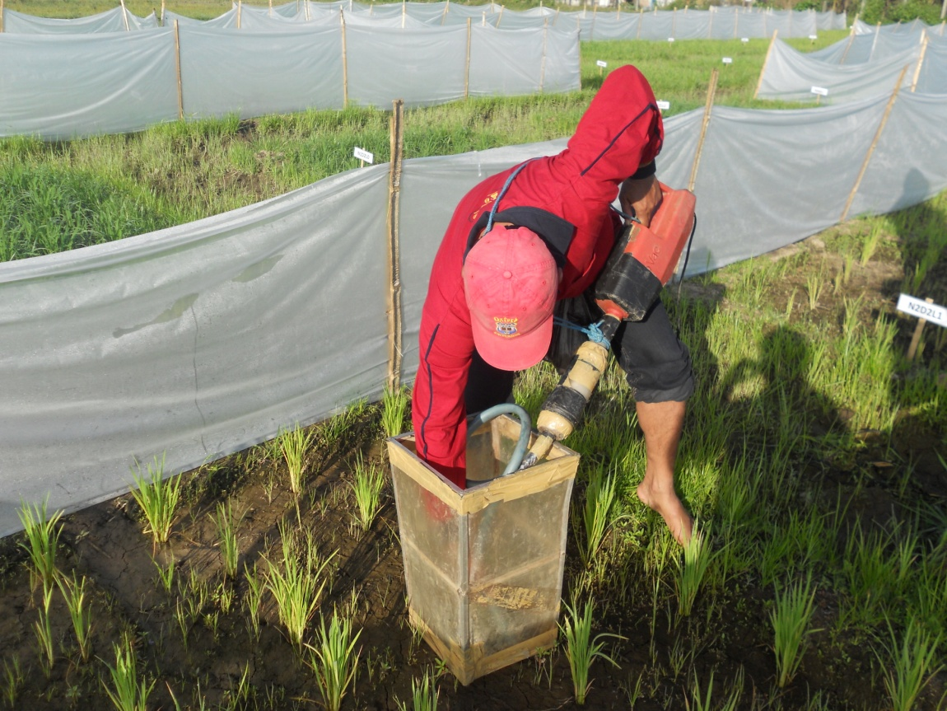
Gambar 5. Penyedotan serangga dengan alat yang dimodifikasi dari vacum cleaner

9. Pengambilan sampel tanah dan tanaman padi pada plot-plot sampel dua minggu menjelang panen, untuk diujikan kandungan N di Laboratorium BPTP Maguwoharjo
10. Panen padi, dan dilakukan penimbangan berat gabah basah dan kering per plot
11. Analisis data
12. Penyusunan pola interaksi serangga herbivora – predator per kombinasi perlakuan
13. Penyusunan artikel publikasi dan pelaporan

BAB 5
HASIL DAN PEMBAHASAN

Dari hasil identifikasi dan penghitungan populasi serangga hama dan predatornya yang dilakukan di setiap sampel rumpun tanaman padi, diketahui bahwa ada perbedaan antara bulan pertama, ke-2 dan ke-3.

5.1. Populasi Serangga Herbivora (Hama)
Dari Gambar 6 dapat diketahui bahwa pada bulan pertama, jenis serangga hama yang mempunyai populasi rerata atau jumlah individu rerata paling tinggi adalah Nialaprvata lugens. Selain itu, pada Gambar 7 tampak bahwa perlakuan pengurangan nitrogen tanah (kode N2) mempunyai rerata jumlah total individu serangga hama lebih rendah daripada rerata jumlah individu serangga hama pada plot yang diperlakukan urea (kode N1) dan plot kontrol (kode N0). Hal ini sesuai dengan hasil penelitian Chau dan Heong (2005), bahwa tanaman padi yang lebih tinggi kandungan nitrogennya dengan adanya pemberian pupuk urea akan menaikkan tingkat serangan hama, karena hama lebih menyukai tanaman dengan kandungan nitrogen yang tinggi.

Gambar 6. Rerata jumlah total individu serangga herbivora (hama) per rumpun padi di setiap perlakuan pada bulan pertama

Gambar 7. Rerata total jumlah individu dan jumlah jenis (richness) serangga hama di setiap plot perlakuan pada bulan pertama
Dari Gambar 7 diketahui bahwa rerata richness dan jumlah total individu serangga hama tertinggi dicapai pada plot dengan kode N0D0L1, yaitu plot tanpa perlakuan manipulasi nitrogen dan densitas tanaman padi, tetapi ada perlakuan pembatasan pengaruh predator (laba-laba) dengan pemberian pagar plastik. Tampak jelas bahwa berkurangnya predator akan menguntungkan serangga hama, yaitu ditunjukkan dengan jumlah jenis dan jumlah total individu yang tinggi.
Pada bulan ke-2, dari Gambar 8 diketahui bahwa jenis-jenis wereng seperti Nilaparvata lugens dan Sogatella furcifera mempunyai rerata jumlah individu tertinggi, seperti halnya pada pengamatan bulan pertama, teapi dilihat dari rerata jumlah jenis dan jumlah total individu tidak menunjukkan pola yang sama dengan kondisi bulan pertama. Rerata richness terbesar (= 6) pada plot N1D0L0 (perlakuan dengan nitrogen, 1 plot 64 rumpun padi, tanpa pagar plastik), sedangkan rerata jumlah individu total tertinggi (= 3,5) pada plot N0D2L1 (perlakuan tanpa urea maupun gula, 1 plot ada 32 rumpun padi, dengan pagar plastik)

Gambar 8. Rerata jumlah total individu serangga herbivora (hama) per rumpun padi di setiap perlakuan pada bulan ke-2

Gambar 9. Rerata total jumlah individu dan jumlah jenis (richness) serangga hama di setiap plot perlakuan pada bulan ke-2
Pada bulan ke-3 (Gambar 10 dan 11), rerata richness terbesar (= 4) ada pada plot N0D0L1, N0D1L0, N0D1L1, N0D2L1, N1D2L0, sedangkan rerata jumlah individu total tertinggi (=7,25) ada pada plot N1D1L0. Dari bulan ke-2 sampai bulan ke-3 tampak adanya penurunan richness serangga herbivor, tetapi ada kenaikan jumlah total serangga herbivora per rumpun padi.

Gambar 10. Rerata jumlah total individu serangga herbivora (hama) per rumpun padi di setiap perlakuan pada bulan ke-3

Gambar 11. Rerata total jumlah individu dan jumlah jenis (richness) serangga hama di setiap plot perlakuan pada bulan ke-3

5.2. Populasi Predator
Dinamika populasi predator digambarkan pada Gambar 12, 13, dan 14 berikut ini.

Gambar 12. Rerata jumlah total individu predator per rumpun padi di setiap perlakuan pada bulan pertama

Gambar 13. Rerata jumlah total individu predator per rumpun padi di setiap perlakuan pada bulan ke-2

Gambar 14. Rerata jumlah total individu predator per rumpun padi di setiap perlakuan pada bulan ke-3
Dari ketiga gambar tersebut dapat dilihat bahwa dari bulan ke-2 sampai ke-3, rerata richness serangga predator adalah tetap, tetapi ada kenaikan jumlah total serangga predator per rumpun padi. Pola pada manipulasi nitrogen dan manipulasi densitas rumpun tanaman padi belum tampak jelas tanpa uji statistik, tetapi pola pada manipulasi predator menunjukkan bahwa perlakuan dengan kode L0 meningkatkan richness serangga herbivora maupun predatornya, tetapi menurunkan jumlah total individu serangga herbivora.
5.3. Pola Interaksi Serangga Hama-Predator

BAB 6.
RENCANA TAHAPAN BERIKUTNYA

Pada tahapan berikutnya atau penelitian pada tahun ke-2, akan dilakukan desain penelitian yang sama dengan tahun pertama, tetapi dengan sedikit modifikasi faktor lingkungan, untuk melihat pengaruh perbedaan musim tanam terhadap pola interaksi yang terjadi. Dengan demikian, populasi hama dapat diprediksikan. Hal ini sesuai dengan penelitian Cohen, et al. 1994) bahwa populasi jenis-jenis hama tanaman padi, seperti Nephotettix virescens, Sogatella furciferra, Recilia dorsalis, dan Hydrella phippina dapat diketahui populasinya di masa mendatang dengan mengetahui populasinya pada saat ini, tetapi dengan syarat dalam pengelolaan lahan tanpa ada aplikasi pestisida.
Roadmap penelitian (Gambar 1) menunjukkan pengembangan penelitian ini dalam dua tahapan. Tahap pertama bertujuan mengetahui perbedaan mekanisme antara top-down dan bottom-up effect dalam menentukan pola interaksi antara serangga herbivora dan predatornya. Tahap ke-2 bertujuan untuk mengetahui pola interaksi yang manakah yang mendukung pengendalian hayati pada ekosistem sawah. Untuk tujuan ini maka diperlukan penelitian dalam 6 kali musim tanam sehingga dapat diketahui konsistensi pola dalam dua tahun, apakah pola itu stabil atau berubah sesuai musim. Time series data tersebut akan digunakan sebagai bahan analisis untuk mengetahui konsistensi pola interaksi pada kedua mekanisme dalam jangka waktu yang panjang. Konsistensi pola interaksi ini sangat penting untuk mengetahui pola mana yang stabil mempertahankan populasi serangga hama di setiap pergantian musim tanam. Target keluaran yang ingin dicapai pada tahun ke-2 adalah jurnal internasional terakreditasi atau prosiding seminar interansional.

BAB 7
KESIMPULAN DAN SARAN
7.1. Kesimpulan
Kesimpulan dari penelitian tahun pertama adalah:
1). Pola interaksi serangga herbivora-predator dengan mekanisme bottom-up effect lebih bervariasi di antara ke18 kombinasi perlakuan (3 faktorial)
2). Pola interaksi serangga herbivora-predator dengan mekanisme top-down effect, pada perlakun pengurangan predator laba-laba menunjukkan interaksi yang lebih kompleks dan lebih banyak link interaksi yang terjadi

7.2. Saran
Untuk peneliti lain, dapat mengembangkan penelitian ini dengan melihat aspek mikrobiologi tanah sebagai dampak dari kombinasi perlakuan yang ada, kemudian dikaitkan dengan tingkat produktivitas lahan.

DAFTAR PUSTAKA
Abrahamson, W.G. 1989. Plant-Animal Interaction. McGraw-Hill Book Company. Toronto. pp: 1-22
Aminatun, T. 2012. Pola Interaksi Serangga-Gulma pada Ekosistem Sawah Surjan dan Lembaran dalam Mendukung Pengendalian Hayati. Disertasi. Sekolah Pascasarjana Universitas Gadjah Mada
Macfayden, S., Gibson, R., Polaszek, A., Morris, R.J., Craze, P.G., Plangue, R., Symondson, W.O.C., Memmott, J. 2009. Do differences in food web structure between organic and conventional farms affect the ecosystem servise of pest control? Ecology Letters (2009) 12: 229-238
Putra, N.S. 2006. Relative Impact of Bottom-Up and Top-Down Forces on Phytophagous Insect in Soybean Fields: Patterns and Mechanisms. Dissertation. Laboratory of Animal Ecology Division of Biotic Environment. The United Graduate School of Agricultural Sciences. Iwate University.
Schoenly, K., Cohen, J.E., Heong, K.L., Litsinger, J.A., Aquino, G.B, Barrion, A.T., Arida, G. 1996. Food web dynamics of irrigated rice fields at five elevations in Luzon, Philippines. Bulletin of Entomological Research (1996) 86, 451-466
Stiling, P., and Moon, D.C. 2005. Quality or Quantity: the Direct and Indirect Effects of Host Plants on Herbivores and Their Natural Enemies. Oecologia 2005. 142: 413-420
Tarumingkeng, R.C. 1994. Dinamika Populasi, Kajian Ekologi Kuantitatif. Universitas Kristen Satya Wacana. Jakarta.
Tylianakis, J.M., Tscharntke, T., Lewis, O.T. 2007. Habitat modification alters the structure of tropical host-parasitoid food webs. Nature. Letters. Vol 445/11 January 2007/doi:10.1038/nature05429. pp. 202-205
Van Veen, F.J.F, Muller, C.B., Pell, J.K., Godfray, H.C.J. 2008. Food web structure of three guilds of natural enemies: predators, parasitoids and pathogens of aphids. Journal of Animal Ecology 2008, 77, 191-200
Verhoef, H.A dan Morin, P.J. 2010. Community Ecology, Processes, Models, and Applications. Oxford University Press.

=======

LAMPIRAN 1. SUSUNAN ORGANISASI DAN PEMBAGIAN TUGAS TIM
NO | Nama/NIDN | Instansi Asal | Bidang Ilmu | Alokasi Waktu (jam/minggu) | Uraian Tugas
1 | Dr. Tien Aminatun, S.Si., M.Si. / 0002077208 | UNY | Ilmu Lingkungan | 2 | Sebagai ketua tim yang mengkoordinir semua tahap kegiatan penelitian
2 | Ir. Djuwanto, M.S./ 0021074806 | UNY | Ekologi Tumbuhan | 2 | Bertanggung jawab terhadap tahap eksperimen yang terkait dengan ekologi tanaman inang
3 | Dr. Ir. Nugoroho Susetya Putra, M.Si. / 0027106704 | UGM | Ekologi Serangga | 2 | Bertanggung jawab terhadap tahap ekperimen dengan manipulasi urea pada tanaman inang

Lampiran 2. Surat Kontrak Penelitian
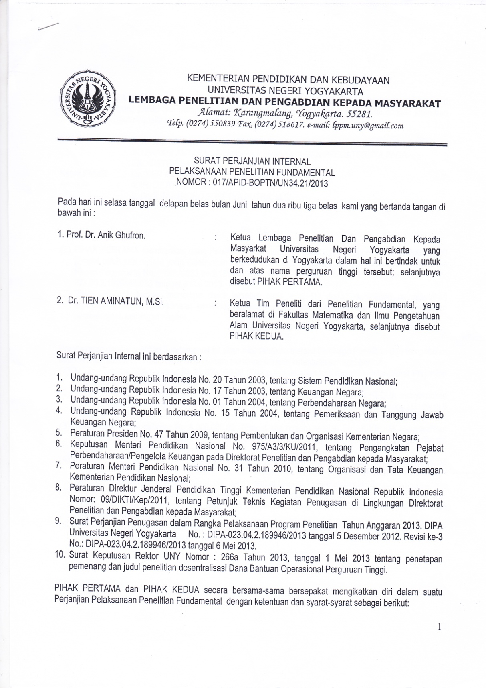

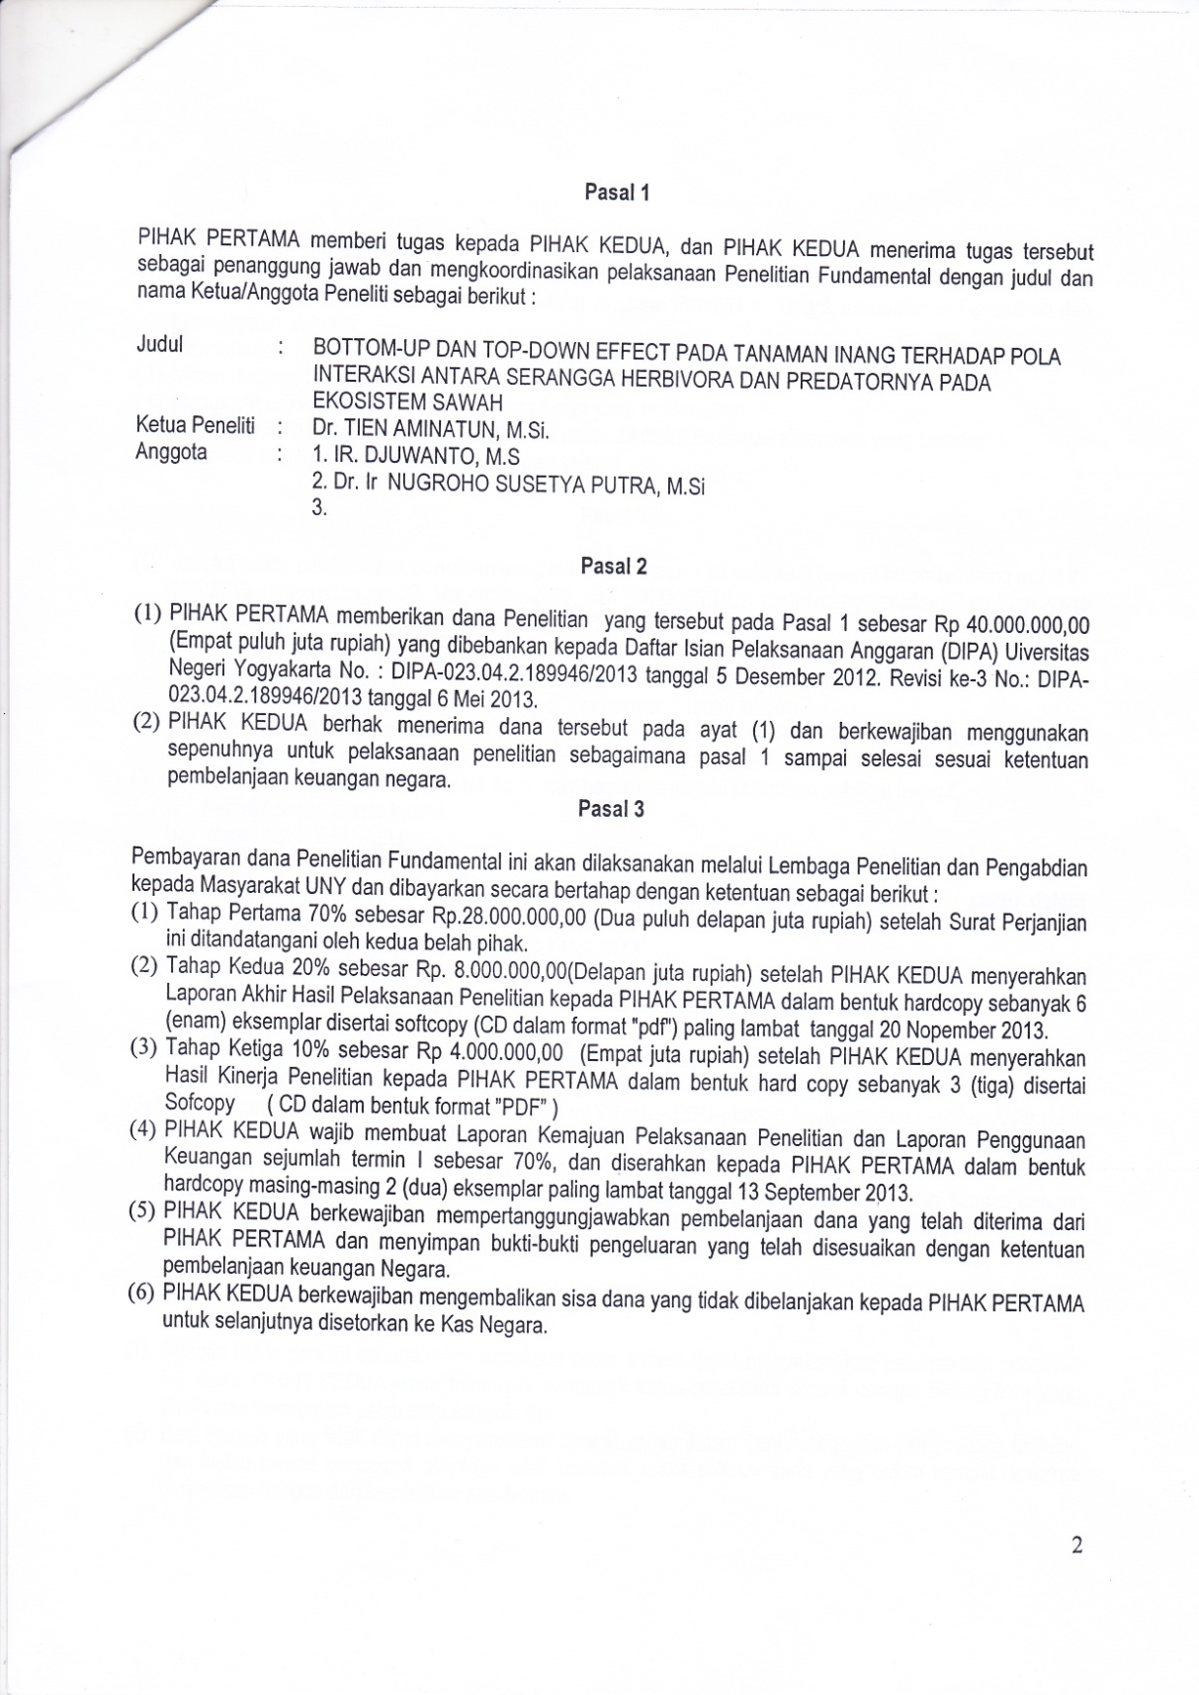

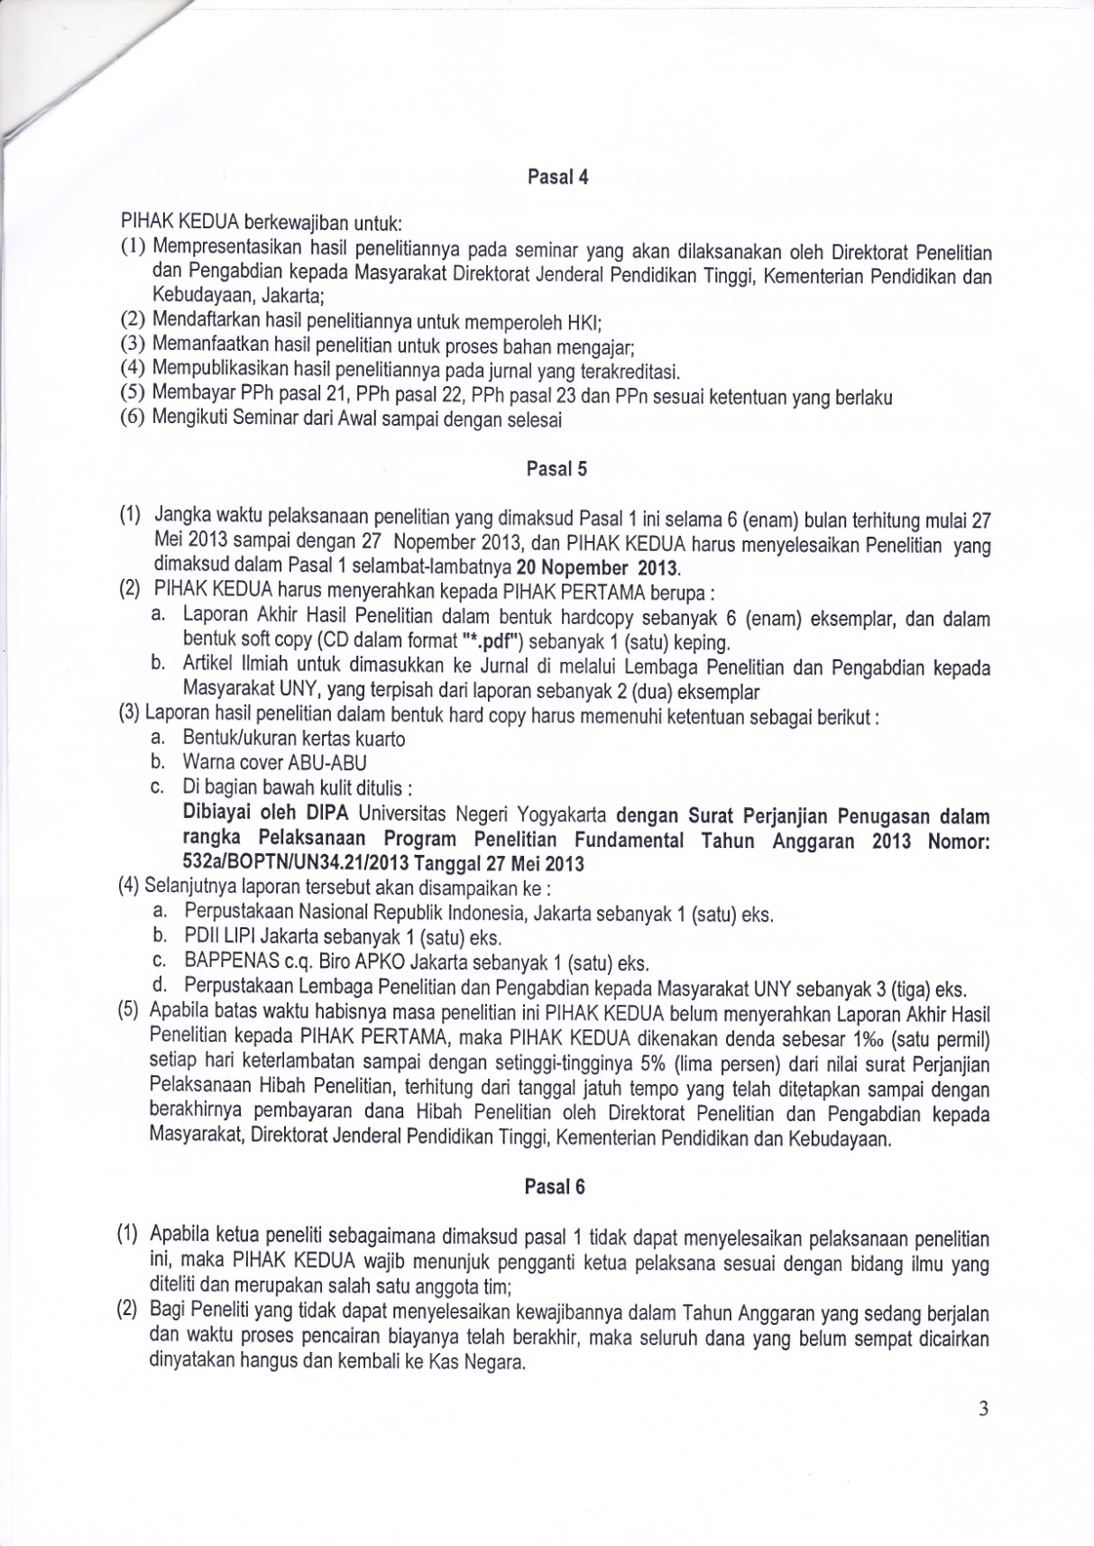

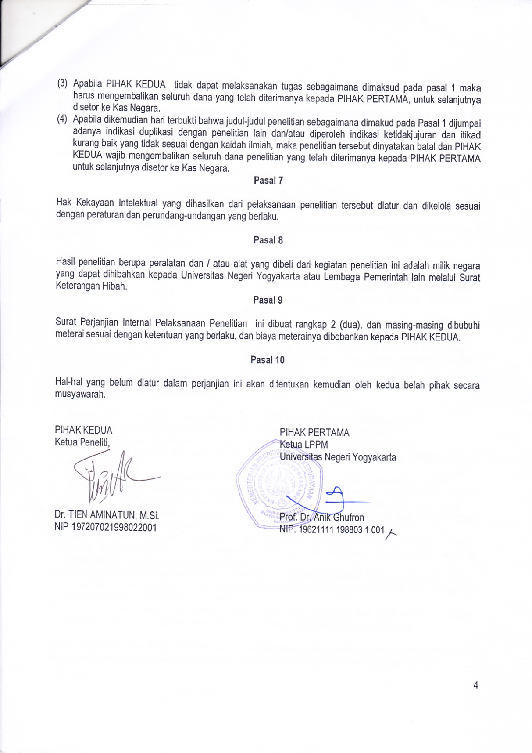

Lampiran 3. Berita Acara Seminar Awal/Proposal
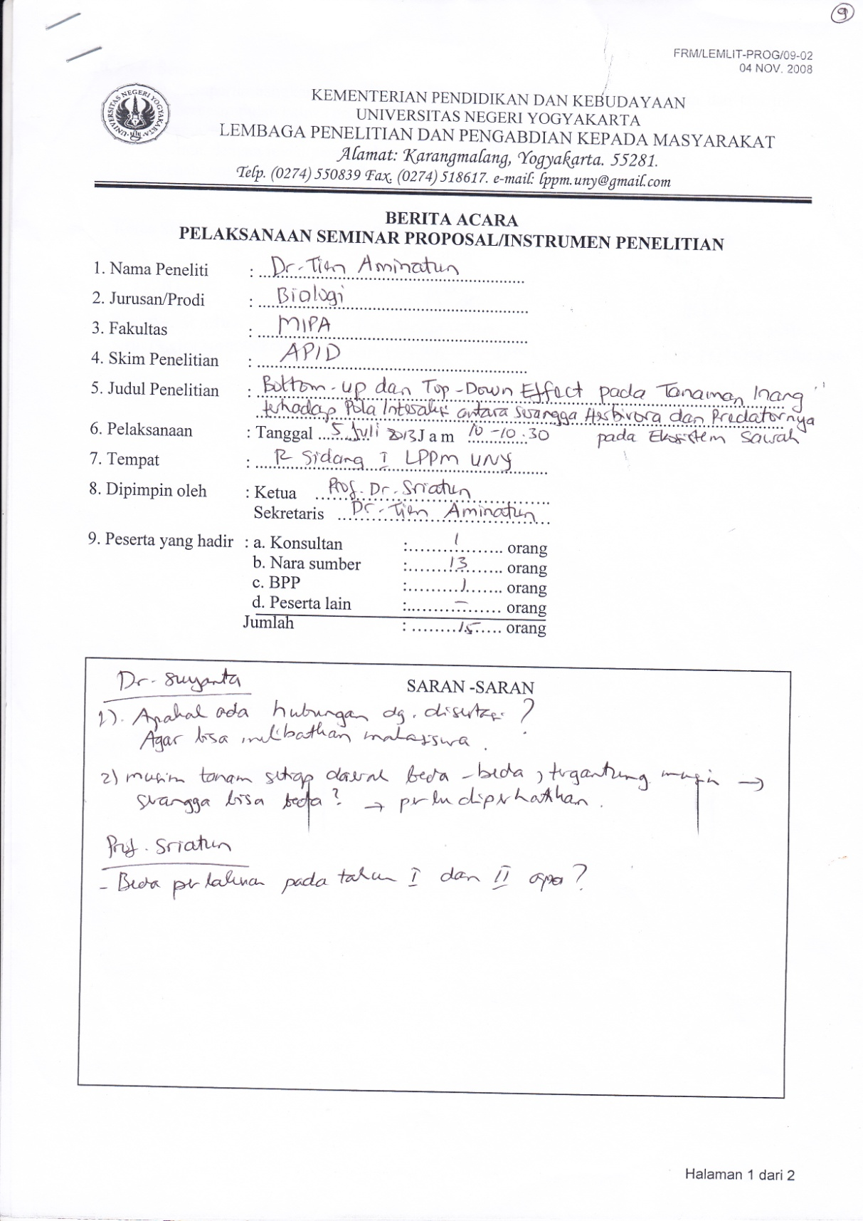

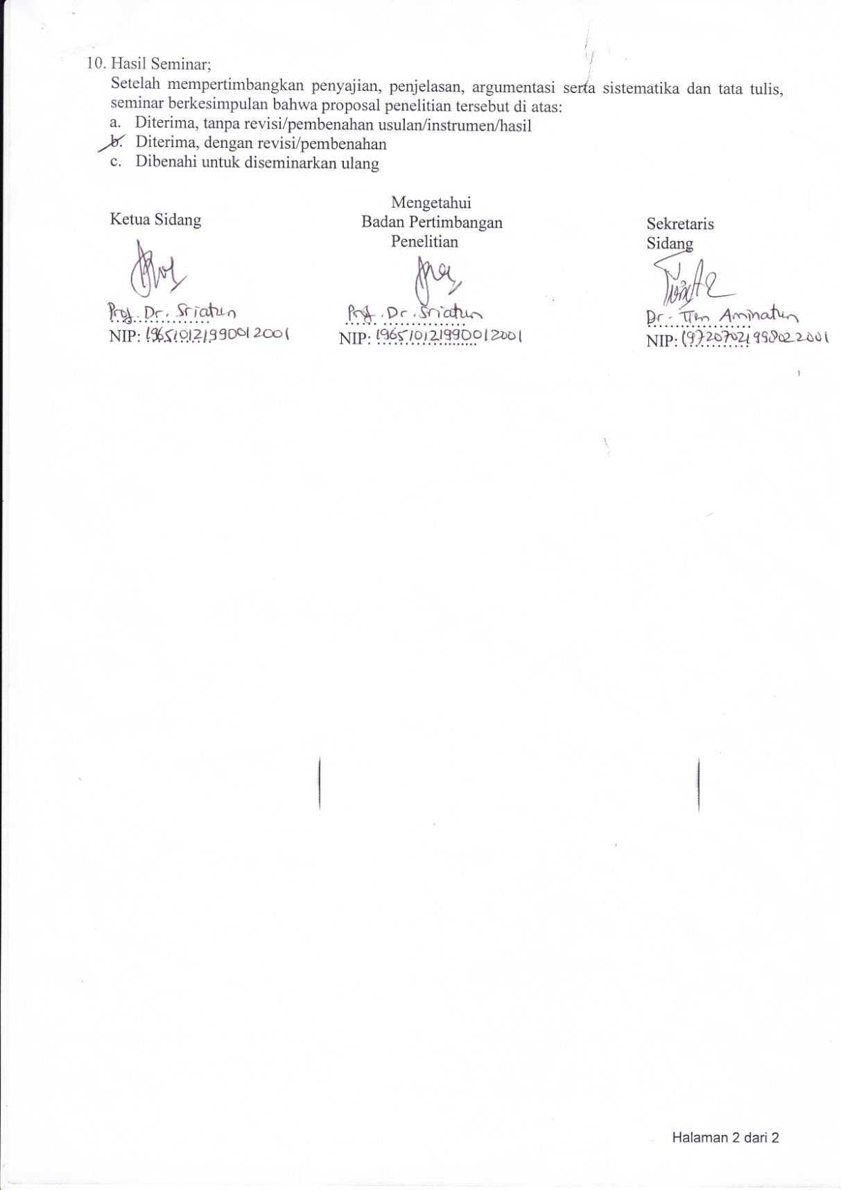

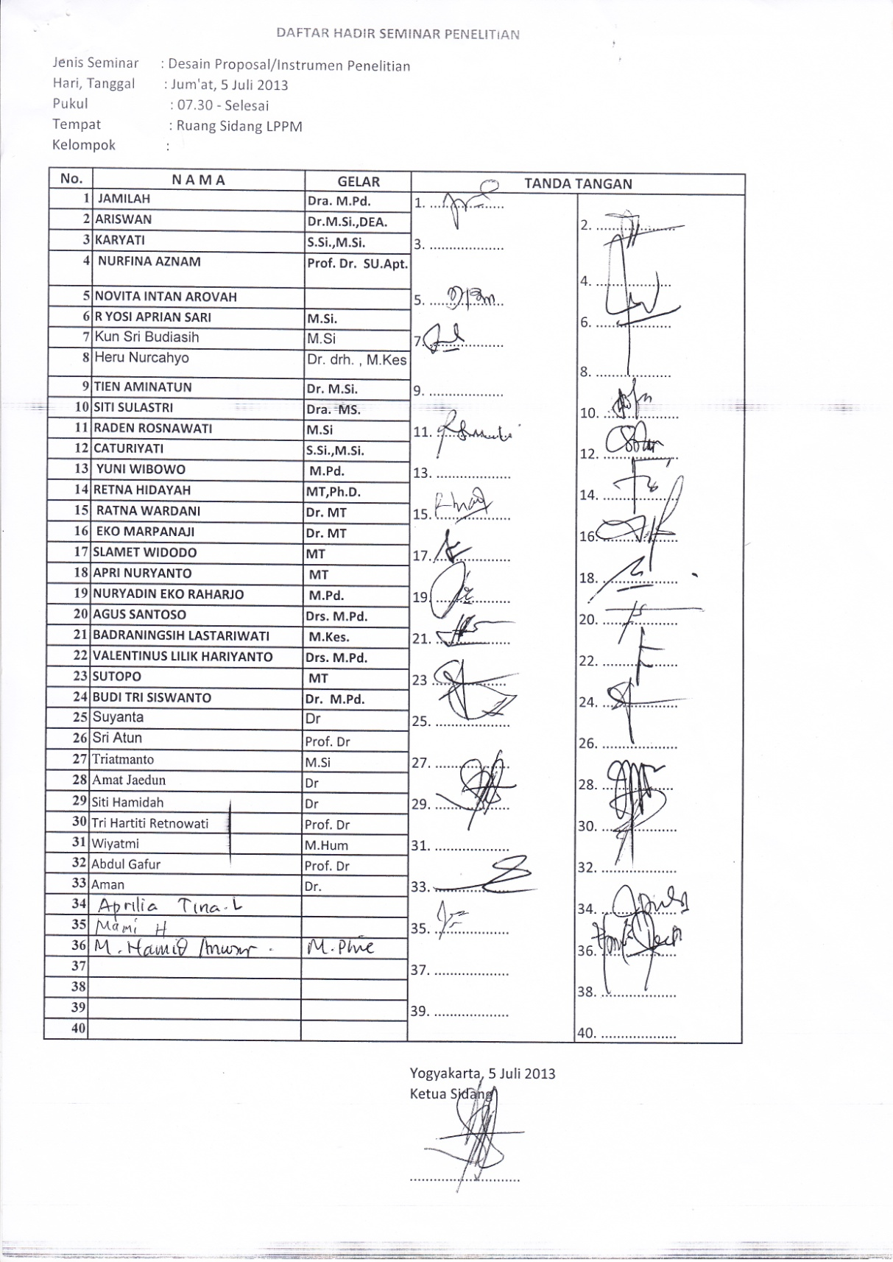

Lampiran 4. Berita Acara Seminar Hasil

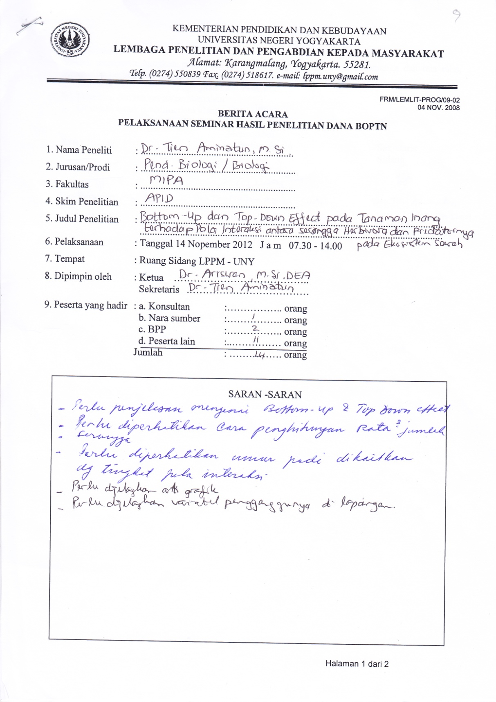

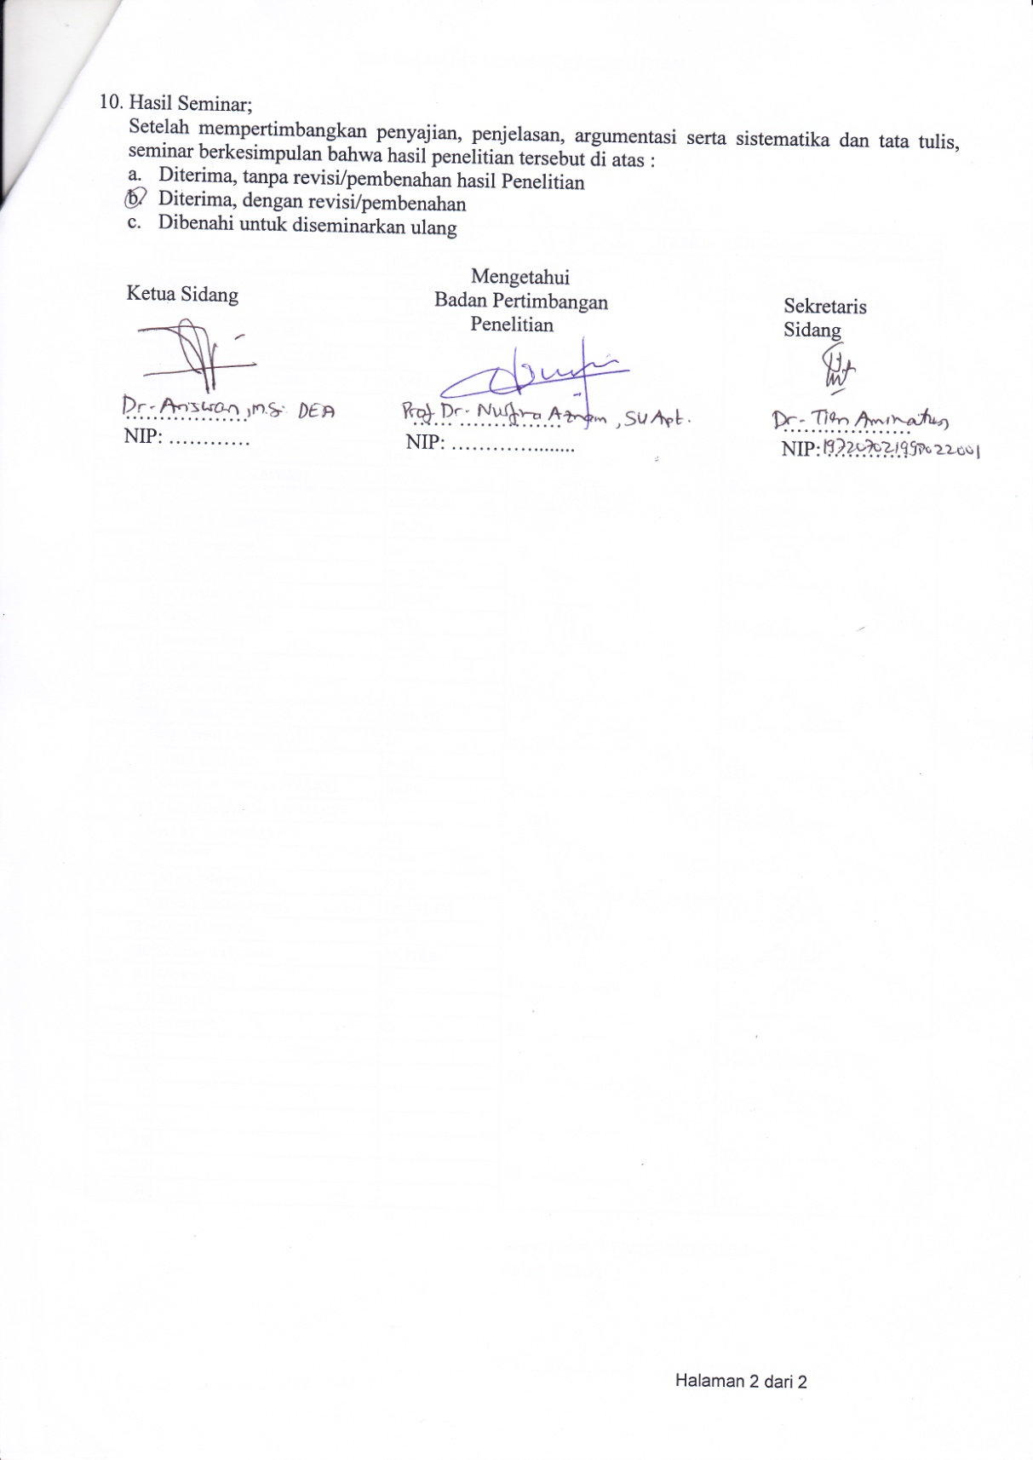

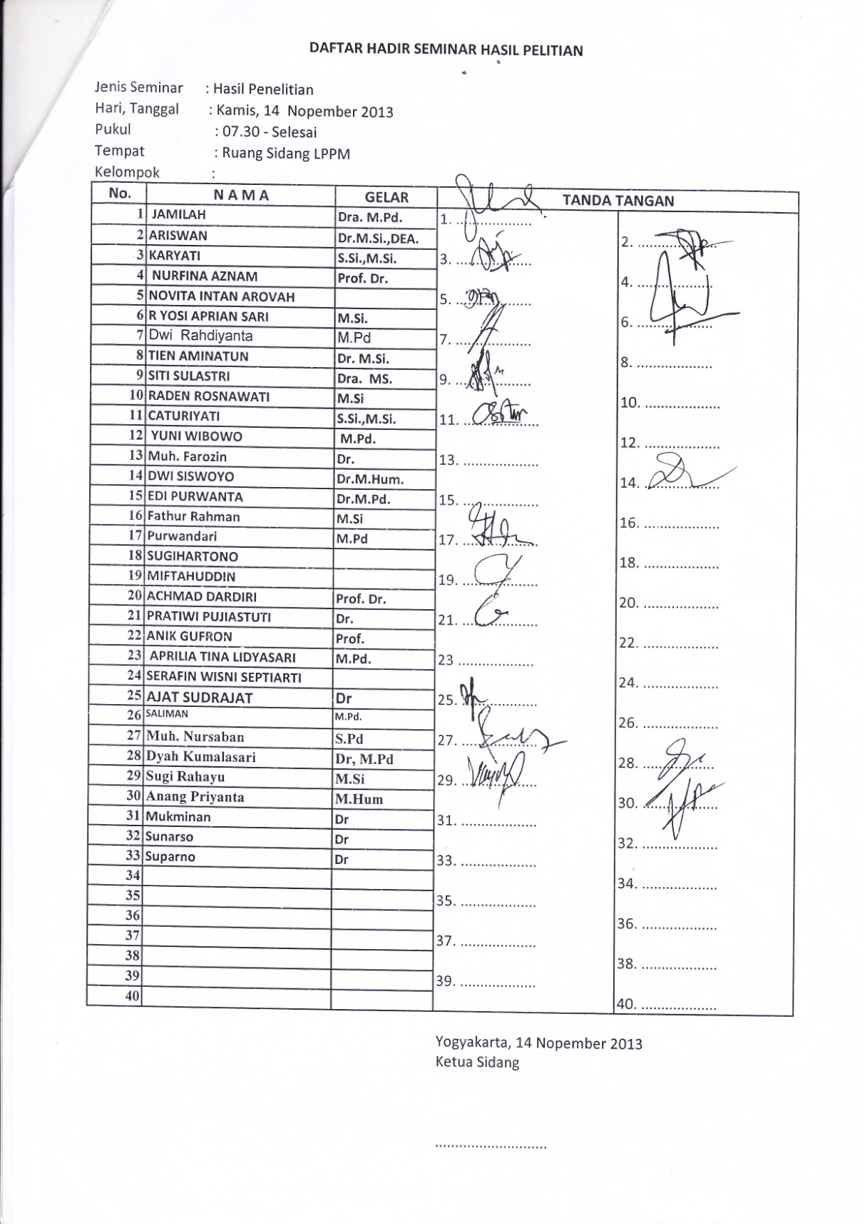

ARTIKEL
PENELITIAN FUNDAMENTAL

Judul Penelitian:
BOTTOM-UP DAN TOP-DOWN EFFECT PADA TANAMAN INANG TERHADAP POLA INTERAKSI ANTARA SERANGGA HERBIVORA DAN PREDATORNYA PADA EKOSISTEM SAWAH
Judul Artikel:
BOTTOM-UP DAN TOP-DOWN EFFECT TERHADAP POLA HUBUNGAN ANTARA POPULASI SERANGGA HERBIVORA DAN MUSUH ALAMI PADA TANAMAN PADI

TIM PENELITI:
Ketua:
Dr. Tien Aminatun, S.Si, M.Si.
NIDN: 0002077208
Anggota:
1. Ir. Djuwanto, M.S.
NIDN: 0021074806
2. Dr. Ir. Nugroho Susetya Putra, M.Si.
NIDN: 0027106704

UNIVERSITAS NEGERI YOGYAKARTA
NOVEMBER 2013

BOTTOM-UP DAN TOP-DOWN EFFECT TERHADAP POLA HUBUNGAN ANTARA POPULASI SERANGGA HERBIVORA DAN MUSUH ALAMI PADA TANAMAN PADI

Oleh:
Tien Aminatun, Djuwanto, Nugroho Susetya Putra

Abstrak
Penelitian lapangan terbatas ini dilakukan untuk mengetahui; pola hubungan antara populasi serangga herbivora dan musuh alaminya dengan mekanisme bottom-up effect; dan pola hubungan antara populasi serangga herbivora dan musuh alaminya dengan mekanisme top-down effect.
Penelitian dilakukan dengan membuat 72 plot masing-masing berukuran 2x2 m² dan jarak antar plot 1m. Perlakuan meliputi 3 faktor, yaitu faktor tingkat nitrogen (penambahan nitrogen, tanpa manipulasi, dan pengurangan nitrogen), faktor tingkat densitas rumpun tanaman padi (tanpa manipulasi, pengurangan rumpun 25%, dan pengurangan rumpun 50%), dan faktor tingkat predasi (tanpa manipulasi dan pengurangan populasi predator). Perlakuan nitrogen tanaman (kualitas tanaman inang) dan densitas rumpun tanaman padi (kuantitas tanaman inang) merupakan perlakuan untuk melihat bottom-up effect, sedangkan perlakuan 2 tingkat predasi dilakukan untuk melihat top-down effect. Semua perlakuan tersebut dilakukan secara acak dengan faktorial penuh dengan 4 kali plot ulangan per kombinasi perlakuan. Penelitian berlangsung dalam satu musim tanam.
Untuk setiap kombinasi perlakuan dilakukan pengamatan populasi serangga herbivora dan predator yang dilakukan satu bulan sekali dari awal musim tanam sampai menjelang panen, kemudian data yang diperoleh dilakukan analisis perbedaan pola hubungan antara populasi serangga herbivora dan populasi musuh alami dengan mekanisme bottom-up dan top-down effect.
Hasil penelitian ini dapat disimpulkan bahwa: (1) Pola hubungan antara populasi serangga herbivora dan musuh alaminya dengan mekanisme bottom-up effect lebih bervariasi di antara kedelapan belas kombinasi perlakuan; dan (2) Pola hubungan antara populasi serangga herbivora dan musuh alaminya dengan mekanisme top-down effect, pada perlakun pengurangan predator laba-laba menunjukkan hubungan yang lebih kompleks dengan lebih banyak spesies yang terlibat dalam interaksi.

Kata kunci: bottom-up dan top-down effect, pola hubungan antara populasi serangga herbivora dan musuh alami, tanaman padi

BOTTOM - UP AND TOP - DOWN EFFECT ON THE RELATIONSHIP PATTERN BETWEEN HERBIVOROUS INSECT AND NATURAL ENEMY POPULATIONS ON RICE PLANT
by :
Tien Aminatun, Djuwanto, Nugroho Susetya Putra

Abstract
The limited field research was conducted to determine; the pattern of relationship between herbivorous insect and natural enemy populations with bottom-up effect mechanisms; and the pattern of relationship between herbivorous insect and natural enemy populations with top-down effect mechanisms.
The study was conducted with 72 plots which each plot had 2x2 m2 width and 1 m spacing among plots. The treatments included three factors, i.e. nitrogen level (nitrogen addition, without manipulation, and nitrogen reduction), density level of rice clump (without manipulation , 25 % reduction of clumps , and 50 % reduction of clumps ), and predation rate factor (without manipulation and predator population reduction ). Nitrogen of plant treatment (host plant quality) and rice clump density treatment (the quantity of host plants ) were to see the bottom - up effect, while the 2 level predation rate treatment was to see the top - down effect. All treatments were done randomly with 4 replications per treatment combination. The study took place in one growing season. On every treatment combination we observed populations of herbivorous insects and predators monthly from the beginning of the growing season until the harvest, then we analized the data to see the pattern differences of relationships between herbivorous insect and natural enemy populations in bottom- up and top-down effect mechanisms.
The results of this research were; (1) the pattern of relationship between herbivorous insect and natural enemy populations in bottom-up effect mechanism was more varied among 18 treatment combinations, and (2) the pattern of relationship between herbivorous insects and their natural enemy populations in top-down mechanism effect, with the predator spider population reduction, showed more complex relationship due to more species involved in the interactions.

Keywords: bottom- up and top - down effect, the pattern of relationship between herbivorous insect and natural enemy populations, rice plant

Pengantar
Pemahaman pada dampak faktor bottom-up, misalnya nutrisi tanah, dan faktor top-down yaitu musuh alami secara berkesinambungan dapat digunakan untuk menyusun strategi pengelolaan organisme serangga herbivora yang merugikan. Kajian-kajian yang telah dilakukan menunjukkan proses sinergistik faktor bottom-up dan top-down untuk mengatur populasi herbivora (Price et al., 1980; Hunter & Price, 1992), sedangkan kajian lain menunjukkan bahwa kekuatan penekanan oleh predator (dampak top-down) pada herbivora tergantung pada faktor bottom-up, yaitu kualitas tanaman (Forkner & Hunter, 2000; Denno et al., 2002). Jadi, kualitas tanaman akan berpengaruh langsung pada performa serangga herbivora, kemudian secara tidak langsung menentukan laju konsumsi oleh karnivora (Price et al., 1980; Loader & Damman, 1991; Price, 1992; Moon et al., 2000; Turlings et al., 2002).
Jadi, ada dua teori yang menjelaskan dinamika dampak faktor bottom-up dan top-down pada pengaturan populasi serangga herbivora. Pertama, dampak tanaman pada serangga herbivora dipengaruhi oleh kualitas tanaman itu sendiri akibat pengaruh faktor edafik (tanah), misal kandungan senyawa kimia pada jaringan dan morfologi tanaman (Boege, 2005). Ke dua, laju dan kualitas konsumsi karnivora tergantung pada kualitas mangsa (herbivora) yang makan pada berbagai tanaman dengan kualitas beragam (Geitzenauer & Bernays, 1996; Francis et al., 2001). Namun demikian, penelitian tentang dinamika interaksi tri-trofi antara tanaman-herbivora-karnivora pada pertanaman padi lahan kering dalam skala komunitas belum diteliti. Beberapa penelitian serupa sudah dilakukan pada lahan basah dan berskala populasi, misalnya oleh Gratton dan Denno (2003).
Penelitian lapangan terbatas ini dilakukan untuk mengetahui; pola hubungan antara populasi serangga herbivora dan musuh alaminya dengan mekanisme bottom-up effect; dan pola hubungan antara populasi serangga herbivora dan musuh alaminya dengan mekanisme top-down effect.
Metode Penelitian
Penelitian ini merupakan penelitian eksperimental yang dilakukan langsung pada ekosistem sawah di lahan milik Kebun Pendidikan Penelitian dan Pengembangan Pertanian (KP4) Universitas Gadjah Mada (UGM) yang terletak di Desa Kalitirto, Kecamatan Berbah Kabupaten Sleman. Penelitian dilakukan dengan membuat 72 plot yang masing-masing plot berukuran 2x2 m² dan jarak antar plot 1m. Perlakuan meliputi 3 faktor, yaitu faktor tingkat nitrogen (penambahan nitrogen/ kode N1, tanpa manipulasi/ kode N0, dan pengurangan nitrogen/kode N2), faktor tingkat densitas rumpun tanaman padi (tanpa manipulasi/ kode D0, pengurangan rumpun 25%/ kode D1, dan pengurangan rumpun 50% / kode D2), dan faktor tingkat predasi (tanpa manipulasi/ kode L0, dan pengurangan populasi predator/ kode L1). Perlakuan nitrogen tanaman (kualitas tanaman inang) dan densitas rumpun tanaman padi (kuantitas tanaman inang) merupakan perlakuan untuk melihat bottom-up effect, sedangkan perlakuan 2 tingkat predasi dilakukan untuk melihat top-down effect. Semua perlakuan tersebut dilakukan secara acak dengan faktorial penuh dengan 4 kali plot ulangan per kombinasi perlakuan.
Manipulasi nitrogen tanaman dilakukan dengan menambahkan pupuk urea sebanyak 0,75kg untuk setiap plot pada awal musim tanam padi, sedangkan pengurangan nitrogen dengan menambahkan gula pasir 2 kg per plot selama satu bulan sekali dari awal musim tanam sampai menjelang panen (modifikasi dari Stiling dan Moon, 2005).
Densitas rumpun tanaman padi dimanipulasi dengan mengurangi rumpun tanaman padi per plot sebanyak 25% dan 50%. Pengaruh top-down dilakukan dengan memagari plot dengan plastik untuk mengurangi populasi laba-laba sebagai generalist predator, sedangkan pada plot kontrol dibiarkan apa adanya. Hal ini karena tingkat predasi dari kelompok laba-laba terhadap serangga hama padi dapat mencapai 90% dari total predasi ekosistem sawah (Oedenkoven dan Joern, 2000).
Untuk setiap kombinasi perlakuan dilakukan pengamatan populasi serangga herbivora dan predator yang dilakukan satu bulan sekali dari awal musim tanam sampai menjelang panen, kemudian data yang diperoleh dilakukan analisis pola interaksi antara serangga herbivora dan musuh alaminya (predator) dengan melihat komposisi dan populasi serangga herbivora maupun predatornya. Penelitian berlangsung selama satu musim tanam.
Hasil Penelitian
a. Populasi Serangga Herbivora (Hama)
Dari Gambar 1 dapat diketahui bahwa pada bulan pertama, jenis serangga hama yang mempunyai populasi rerata atau jumlah individu rerata paling tinggi adalah Nilaprvata lugens. Selain itu, pada Gambar 2 tampak bahwa perlakuan pengurangan nitrogen tanah (kode N2) mempunyai rerata jumlah total individu serangga hama lebih rendah daripada rerata jumlah individu serangga hama pada plot yang diperlakukan urea (kode N1) dan plot kontrol (kode N0). Hal ini sesuai dengan hasil penelitian Chau dan Heong (2005), bahwa tanaman padi yang lebih tinggi kandungan nitrogennya dengan adanya pemberian pupuk urea akan menaikkan tingkat serangan hama, karena hama lebih menyukai tanaman dengan kandungan nitrogen yang tinggi.

Gambar 1. Rerata jumlah total individu serangga herbivora (hama) per rumpun padi di setiap perlakuan pada bulan pertama

Gambar 2. Rerata total jumlah individu dan jumlah jenis (richness) serangga hama di setiap plot perlakuan pada bulan pertama
Dari Gambar 2 diketahui bahwa rerata richness dan jumlah total individu serangga hama tertinggi dicapai pada plot dengan kode N0D0L1, yaitu plot tanpa perlakuan manipulasi nitrogen dan densitas tanaman padi, tetapi ada perlakuan pembatasan pengaruh predator (laba-laba) dengan pemberian pagar plastik. Tampak jelas bahwa berkurangnya predator akan menguntungkan serangga hama, yaitu ditunjukkan dengan jumlah jenis dan jumlah total individu yang tinggi.
Pada bulan ke-2, dari Gambar 3 diketahui bahwa jenis-jenis wereng seperti Nilaparvata lugens dan Sogatella furcifera mempunyai rerata jumlah individu tertinggi, seperti halnya pada pengamatan bulan pertama, tetapi dilihat dari rerata jumlah jenis dan jumlah total individu tidak menunjukkan pola yang sama dengan kondisi bulan pertama. Rerata richness terbesar (= 6) pada plot N1D0L0 (perlakuan dengan nitrogen, 1 plot 64 rumpun padi, tanpa pagar plastik), sedangkan rerata jumlah individu total tertinggi (= 3,5) pada plot N0D2L1 (perlakuan tanpa urea maupun gula, 1 plot ada 32 rumpun padi, dengan pagar plastik)

Gambar 3. Rerata jumlah total individu serangga herbivora (hama) per rumpun padi di setiap perlakuan pada bulan ke-2

Gambar 4. Rerata total jumlah individu dan jumlah jenis (richness) serangga hama di setiap plot perlakuan pada bulan ke-2
Pada bulan ke-3 (Gambar 5 dan 6), rerata richness terbesar (= 4) ada pada plot N0D0L1, N0D1L0, N0D1L1, N0D2L1, N1D2L0, sedangkan rerata jumlah individu total tertinggi (=7,25) ada pada plot N1D1L0. Dari bulan ke-2 sampai bulan ke-3 tampak adanya penurunan richness serangga herbivor, tetapi ada kenaikan jumlah total serangga herbivora per rumpun padi.

Gambar 5. Rerata jumlah total individu serangga herbivora (hama) per rumpun padi di setiap perlakuan pada bulan ke-3

Gambar 6. Rerata total jumlah individu dan jumlah jenis (richness) serangga hama di setiap plot perlakuan pada bulan ke-3
b. Populasi Predator
Dinamika populasi predator digambarkan pada Gambar 7, 8, dan 9 berikut ini.

Gambar 7. Rerata jumlah total individu predator per rumpun padi di setiap perlakuan pada bulan pertama

Gambar 8. Rerata jumlah total individu predator per rumpun padi di setiap perlakuan pada bulan ke-2

Gambar 9. Rerata jumlah total individu predator per rumpun padi di setiap perlakuan pada bulan ke-3
Dari ketiga gambar tersebut dapat dilihat bahwa dari bulan ke-2 sampai ke-3, rerata richness serangga predator adalah tetap, tetapi ada kenaikan jumlah total serangga predator per rumpun padi. Pola pada manipulasi nitrogen dan manipulasi densitas rumpun tanaman padi belum tampak jelas tanpa uji statistik, tetapi pola pada manipulasi predator menunjukkan bahwa perlakuan dengan kode L0 meningkatkan richness serangga herbivora maupun predatornya, tetapi menurunkan jumlah total individu serangga herbivora.
Kesimpulan
Hasil penelitian ini dapat disimpulkan bahwa:
1). Pola hubungan antara populasi serangga herbivora dan musuh alaminya dengan mekanisme bottom-up effect lebih bervariasi di antara kedelapan belas kombinasi perlakuan
2). Pola hubungan antara populasi serangga herbivora dan musuh alaminya dengan mekanisme top-down effect, pada perlakun pengurangan predator laba-laba menunjukkan hubungan yang lebih kompleks dengan lebih banyak spesies yang terlibat dalam interaksi.

Saran
Untuk peneliti lain, dapat mengembangkan penelitian ini dengan melihat aspek mikrobiologi tanah sebagai dampak dari kombinasi perlakuan yang ada, kemudian dikaitkan dengan tingkat produktivitas lahan.

Pustaka
Boege, K. 2005. Herbivore Attack in Casearia nitida Influenced by Plant Ontogenic Variation in Foliage Quality and Plant Architecture. Oecologia 143: 117-125.
Chau, L.M. dan Heong, K.L. 2005. Effects of Organic Fertilizer on Insect Pest and Disease of Rice. Monrice 13: 26-33 (2005).
Denno, R.F., C. Gratton, M.A. Peterson, G.A. Langelotto, D. Finke, & A.F. Huberty. 2002. Bottom-up Forces Mediate Natural-Enemy Impact in A Phytophagous Iinsect Community. Ecology 83: 1443-1458.
Finke, D.L. & R.F. Denno. 2004. Predator Diversity Dampens Trophic Cascades. Nature 429: 407-410.
Forkner, R.E. & M.D. Hunter. 2000. What Goes Up Must Come Down? Nutrient Addition and Predation Pressure on Oak Herbivores. Ecology 81: 1588-1600.
Francis, F., E. Haubruge, P. Hastir, & C. Gaspar. 2001. Effect of Aphid Host Plant on Development and Reproduction of The Third Trophic Level, The Predator of Adalia bipunctata (Coleoptera: Coccinellidae). Environmental Entomology 30: 947-952.
Geitzenauer, H. & E. Bernays. 1996. Plant effect on prey choice by a vespid wasp, Polistes arizonensis. Ecological Entomology 21: 227-234.
Gratton, C. & R.F. Denno. 2003. Seasonal shift from bottom-up and top-down impact in phytophagous insect populations. Oecologia 134: 487-495.
Hunter, M.D., & P.W. Price. 1992. Playing chutes and ladders: heterogeneity and the relative roles of bottom-up and top-down forces in natural communities. Ecology 73: 724-732
Loader, C. & H. Damman. 1991. Nitrogen content of food plants and vulnerability of Pieris rapae to natural enemies. Ecology 72: 1586-1590.
Moon, D.C., A.M. Rossi, & P. Stiling. 2000. The effects of abiotically induced changes in host plant quality (and morphology) on a salt marsh planthopper and its parasitoid. Ecological Entomology 25: 325-331.
Oedekoven, M.A., and Joern, A. 2000. Plant Quality and Spider Predation Affects Grasshoppers (Acrididae): Food-Quality-Dependent Compensatory Mortality. Ecology 81(1), 2000, pp. 66-77
Price, P.W. 1992. Plant resources as the mechanistic basis for insect herbivore population dynamics. Pages 139-173 In M.D. Hunter, T. Ohgushi, and P.W. Price, editors. Effects of resource distribution on animal-plant interactions. Academic Press.
Price, P.W., C.E. Bouton, P. Gross, B.A. McPheron, J.N. Thompson, & A.E. Weis. 1980. Interactions among three trophic levels: influence of plants on interactions between insect herbivores and natural enemies. Annual Review of Ecology and Systematics 11: 41-65.
Stiling, P., and Moon, D.C. 2005. Quality or Quantity: the Direct and Indirect Effects of Host Plants on Herbivores and Their Natural Enemies. Oecologia 2005. 142: 413-420
Turlings, T.C.J., S. Gouinguene, T. Degen, & M.E. Fritzsche-Hoballah. 2002. The chemical ecology of plant-caterpillar-parasitoid interactions. Pages 148-173 In T. Tscharntke and B.A. Hawkins, editors. Multitrophic level interactions. Cambridge.

